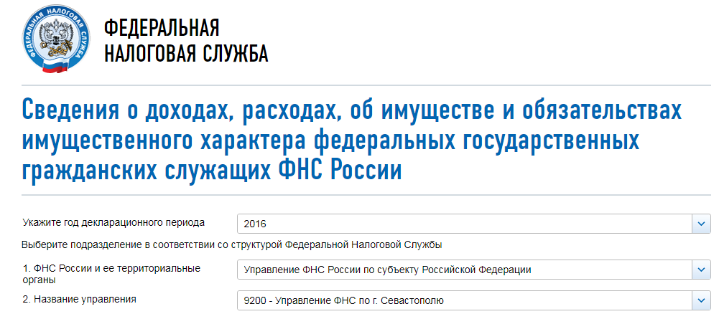

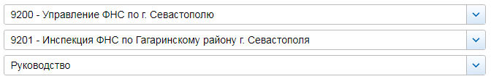

СВЕДЕНИЯ О ДОХОДАХ, ОБ ИМУЩЕСТВЕ И ОБЯЗАТЕЛЬСТВАХ ИМУЩЕСТВЕННОГО ХАРАКТЕРА ГОСУДАРСТВЕННЫХ ГРАЖДАНСКИХ СЛУЖАЩИХ ФНС РОССИИ, А ТАКЖЕ СВЕДЕНИЯ О ДОХОДАХ, ОБ ИМУЩЕСТВЕ И ОБЯЗАТЕЛЬСТВАХ ИМУЩЕСТВЕННОГО ХАРАКТЕРА ИХ СУПРУГОВ И НЕСОВЕРШЕННОЛЕТНИХ ДЕТЕЙ ЗА ПЕРИОД С 1 ЯНВАРЯ 2016
№ п/п | Фамилия и инициалы лица, чьи сведения размещаются | Должность | Объекты недвижимости, находящиеся в собственности |  |  |  | Объекты недвижимости, находящиеся в пользовании |  |  | Транспортные средства |  | Декларированный годовой доход (руб.) | Сведения об источниках получения средств, за счёт которых совершена сделка (вид приобретенного имущества, источники)
№ п/п | Фамилия и инициалы лица, чьи сведения размещаются | Должность | вид объекта | вид собственности | площадь (кв.м) | страна расположения | вид объекта | площадь (кв.м) | страна расположения | вид | марка | Декларированный годовой доход (руб.) | вид приобретенного имущества | источники
1 | Купченко Игорь Григорьевич | Начальник | квартира | Общая долевая - 1/5 доли | 58.9 | РФ |  |  |  |  |  | 1340357.61
 |  |  | земельный участок | Индивидуальная | 944 | РФ
 | супруга |  | квартира | Общая долевая - 1/4 доли | 61.3 | РФ | квартира | 45.2 | РФ | автомобиль легковой | ТОЙОТА, модель: Land Cruiser 120 Prado | 271510.13
 |  |  |  |  |  |  | квартира | 58.9 | РФ
 | несовершеннолетний ребёнок |  |  |  |  |  | квартира | 58.9 | РФ |  |  | 0
2 | Курьяков Александр Михайлович | Заместитель начальника | квартира | Индивидуальная | 12.8 | РФ | квартира | 49.1 | РФ | автомобиль легковой | Mazda, модель: Familia | 877356.91
 |  |  | квартира | Индивидуальная | 34.1 | РФ
3 | Медведева Ольга Валерьевна | Заместитель начальника | квартира | Индивидуальная | 52.5 | РФ | земельный участок | 18.5 | РФ |  |  | 1089566.84
 |  |  | квартира | Индивидуальная | 57 | РФ
 |  |  | гараж | Индивидуальная | 18.5 | РФ

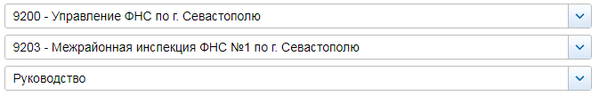

СВЕДЕНИЯ О ДОХОДАХ, ОБ ИМУЩЕСТВЕ И ОБЯЗАТЕЛЬСТВАХ ИМУЩЕСТВЕННОГО ХАРАКТЕРА ГОСУДАРСТВЕННЫХ ГРАЖДАНСКИХ СЛУЖАЩИХ ФНС РОССИИ, А ТАКЖЕ СВЕДЕНИЯ О ДОХОДАХ, ОБ ИМУЩЕСТВЕ И ОБЯЗАТЕЛЬСТВАХ ИМУЩЕСТВЕННОГО ХАРАКТЕРА ИХ СУПРУГОВ И НЕСОВЕРШЕННОЛЕТНИХ ДЕТЕЙ ЗА ПЕРИОД С 1 ЯНВАРЯ 2016
№ п/п | Фамилия и инициалы лица, чьи сведения размещаются | Должность | Объекты недвижимости, находящиеся в собственности |  |  |  | Объекты недвижимости, находящиеся в пользовании |  |  | Транспортные средства |  | Декларированный годовой доход (руб.) | Сведения об источниках получения средств, за счёт которых совершена сделка (вид приобретенного имущества, источники)
№ п/п | Фамилия и инициалы лица, чьи сведения размещаются | Должность | вид объекта | вид собственности | площадь (кв.м) | страна расположения | вид объекта | площадь (кв.м) | страна расположения | вид | марка | Декларированный годовой доход (руб.) | вид приобретенного имущества | источники
1 | Земченко Екатерина Александровна | Начальник | квартира | Общая долевая - 1/2 доли | 63.1 | РФ | квартира | 64 | РФ |  |  | 1933303.86
 |  |  |  |  |  |  | жилое помещение | 10 | РФ
2 | Еремина Екатерина Петровна | Заместитель начальника | квартира | Индивидуальная | 37.1 | РФ | жилой дом | 42 | РФ | автомобиль легковой | Мицубиси Colt | 1260591.6
 |  |  |  |  |  |  | квартира | 41.1 | РФ
3 | Кучеренко Александр Владимирович | Заместитель начальника | квартира | Индивидуальная | 63.4 | РФ | квартира | 67 | РФ |  |  | 1215758.15 | 1. квартира | 1. доход по основному месту работы лица, представившего справку  2. доход от продажи имущества  3. кредит
 |  |  |  |  |  |  | квартира | 68.2 | РФ
 | несовершеннолетний ребёнок |  |  |  |  |  | квартира | 68.2 | РФ |  |  | 0
 | супруга |  |  |  |  |  | квартира | 68.2 | РФ | автомобиль легковой | Мицубиси Outlander | 3443449.18
 | несовершеннолетний ребёнок |  |  |  |  |  | квартира | 68.2 | РФ |  |  | 0

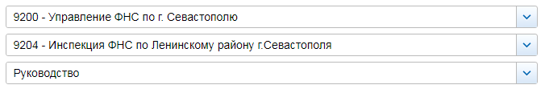

СВЕДЕНИЯ О ДОХОДАХ, ОБ ИМУЩЕСТВЕ И ОБЯЗАТЕЛЬСТВАХ ИМУЩЕСТВЕННОГО ХАРАКТЕРА ГОСУДАРСТВЕННЫХ ГРАЖДАНСКИХ СЛУЖАЩИХ ФНС РОССИИ, А ТАКЖЕ СВЕДЕНИЯ О ДОХОДАХ, ОБ ИМУЩЕСТВЕ И ОБЯЗАТЕЛЬСТВАХ ИМУЩЕСТВЕННОГО ХАРАКТЕРА ИХ СУПРУГОВ И НЕСОВЕРШЕННОЛЕТНИХ ДЕТЕЙ ЗА ПЕРИОД С 1 ЯНВАРЯ 2016
№ п/п | Фамилия и инициалы лица, чьи сведения размещаются | Должность | Объекты недвижимости, находящиеся в собственности |  |  |  | Объекты недвижимости, находящиеся в пользовании |  |  | Транспортные средства |  | Декларированный годовой доход (руб.) | Сведения об источниках получения средств, за счёт которых совершена сделка (вид приобретенного имущества, источники)
№ п/п | Фамилия и инициалы лица, чьи сведения размещаются | Должность | вид объекта | вид собственности | площадь (кв.м) | страна расположения | вид объекта | площадь (кв.м) | страна расположения | вид | марка | Декларированный годовой доход (руб.) | вид приобретенного имущества | источники
1 | Борисов Сергей Валериевич | Начальник |  |  |  |  | квартира | 70.3 | РФ |  |  | 2565752.04
 | супруга |  | квартира | Индивидуальная | 70.3 | РФ |  |  |  |  |  | 288681.76
2 | Дьяконов Виталий Алексеевич | Заместитель начальника | квартира | Индивидуальная | 31 | РФ | квартира | 48.9 | РФ | автомобиль легковой | ХУНДАЙ, модель: solaris | 1249019.78
 | несовершеннолетний ребёнок |  |  |  |  |  | квартира | 48.9 | РФ |  |  | 0
 |  |  |  |  |  |  | квартира | 31 | РФ
 | супруга |  |  |  |  |  | квартира | 48.9 | РФ |  |  | 218541.14
 |  |  |  |  |  |  | квартира | 31 | РФ
3 | Солдатова Лилия Юрьевна | Заместитель начальника | квартира | Общая долевая - 1/3 доли | 63.8 | РФ | гараж | 24 | РФ | автомобиль легковой | Универсал HYUNDAI, модель: 1X35 | 753687.02
 |  |  | квартира | Общая долевая - 1/3 доли | 63.8 | РФ | земельный участок | 24 | РФ
 |  |  | квартира | Общая долевая - 1/3 доли | 63.8 | РФ
 |  |  | квартира | Индивидуальная | 39.9 | РФ
 |  |  | земельный участок | Индивидуальная | 900 | РФ
 | несовершеннолетний ребёнок |  |  |  |  |  | квартира | 63.8 | РФ |  |  | 0
 | несовершеннолетний ребёнок |  |  |  |  |  | квартира | 63.8 | РФ |  |  | 0

